Nota à imprensa

Destaque na Bauma 2022: escavadeira de duas vias da Liebherr, com conceito de acionamento hidrostático, e estreia do basculante articulado

⸺

Apresentação da escavadeira de duas vias da Liebherr com conceito de acionamento hidrostático e novo sistema de troca rápida totalmente hidráulico LIKUFIX®

Manuseio inteligente de ferramentas de trabalho: Overview das soluções

Pela primeira vez em uma feira internacional: o caminhão basculante articulado TA 230 Litronic

Com a A 922 Rail Litronic, a Liebherr apresenta na Bauma uma máquina representante da área das escavadeiras de duas vias. A A 922 Rail Litronic está equipada com um conceito de acionamento hidrostático, bem como o novo sistema de troca rápida totalmente hidráulico LIKUFIX®. Além disso, a Liebherr oferece ao público um overview geral sobre soluções relativas ao manuseio inteligente de ferramentas de trabalho, usando para isso a escavadeira de duas vias. O caminhão basculante articulado TA 230 Litronic também celebra sua estreia na Bauma – neste caso, pela primeira vez uma feira internacional.

Munique (Alemanha), 21 de junho de 2022 – a Liebherr desenvolve e produz com sucesso escavadeiras de duas vias sobre trilho desde 1967. Na Bauma, a Liebherr apresenta, pela primeira vez, a A 922 Rail com conceito de acionamento hidrostático. Além disso, o novo sistema de troca rápida totalmente hidráulico LIKUFIX®, também será mostrado na máquina. Após o sucesso do lançamento virtual do produto no fim de 2020, o caminhão basculante articulado da Liebherr está celebrando na Bauma, em Munique, sua estreia em uma feira internacional. A potente, robusta e eficiente máquina foi desenvolvida para as mais duras aplicações all-terrain.

Escavadeira de duas vias A 922 Rail Litronic da Liebherr com conceito de acionamento hidrostático e novo sistema de troca rápida totalmente hidráulico LIKUFIX®

Na Bauma, a Liebherr apresenta, pela primeira vez, a A 922 Rail Litronic com conceito de acionamento hidrostático e novo sistema de troca rápida LIKUFIX®. A máquina exposta na feira, com um peso operacional de aprox. 23.000 kg, cumpre os requisitos da norma de emissões na fase V e impressiona, principalmente, por suas altas capacidade e confiabilidade. Graças a seu motor potente de 120 kW / 163 CV e ao sistema hidráulico perfeitamente regulado, a máquina alcança altas velocidades de trabalho com os habituais movimentos fluidos do implemento.

O conceito hidráulico inovador inclui uma bomba dupla regulável da Liebherr com capacidade de 2x220 L/min e sistemas de controle independentes. Potentes ferramentas de trabalho hidráulicas podem, assim, ser operadas independentemente dos movimentos de trabalho e deslocamento da máquina.

A segurança ocupa um lugar prioritário na construção ferroviária. Na qualidade de fabricante de equipamento de origem (OEM), a Liebherr oferece sistemas de segurança abrangentes a partir de uma fonte, perfeitamente adaptados aos requisitos da máquina. Estes incluem tecnologias como a limitação do momento de carga, da altura e do raio de operação, bem como a parede virtual.

Novidade é o sistema hidrostático de translação sobre trilhos da A 922: dois motores de tração acionam a escavadeira de duas vias diretamente no eixo da ferrovia. Isto resulta em menor desgaste dos pneus, já que não há contato direto com os trilhos. Na configuração exposta na feira, a máquina está equipada com uma bitola padrão de 1.435 milímetros. No entanto, futuramente, também estarão disponíveis outras bitolas.

Outro destaque na A 922 Rail é o novo sistema de troca rápida LIKUFIX® 33-9. Com este sistema, graças à integração do segundo circuito de alta pressão, das linhas hidráulicas e das linhas de lubrificação, ferramentas de trabalho ou extensões de lança podem agora ser trocadas de forma rápida, fácil e, acima de tudo, segura da cabine do operador. O novo LIKUFIX® 33-9 é retrocompatível. Isso significa que as ferramentas de trabalho equipadas com o atual sistema de troca rápida LIKUFIX® 33 também podem ser trocadas.

Na A 922 Rail em exposição, a Liebherr oferece, além disso, um overview sobre soluções relativas ao manuseio inteligente de ferramentas de trabalho. Por um lado, o novo sistema inteligente de reconhecimento de ferramentas de trabalho, baseado em rastreador (“tracker”) da Liebherr será apresentado no escopo das trocas de ferramentas acontecendo na feira. Além de exibir informações sobre a ferramenta, o uso e a localização, a solução reconhece a respectiva ferramenta e a ajusta automaticamente à máquina. A A 922 Rail exposta na feira está, além disso, equipada com uma interface MIC 4.0., que representa um padrão de comunicação independente do fabricante, permitindo uma integração e um controle significativamente mais fácil das mais variadas ferramentas de trabalho em combinação com máquinas Liebherr.

Estreia em feiras internacionais – o basculante articulado TA 230 Litronic

O caminhão basculante articulado TA 230 Litronic é apresentado pela primeira vez em uma feira internacional. A máquina foi desenvolvida para as mais severas operações all-terrain, sendo, assim, ideal para aplicações na área do transporte de rejeitos de minérios ou da indústria extratora. Mas as máquinas também encontram uso bem-sucedido em projetos de infraestruturas maiores e em aplicações especiais, como a construção de túneis. O potente, robusto e eficiente basculante da Liebherr apresenta em todas as áreas de uso um excelente desempenho.

A máquina exposta na feira tem um peso operacional de 24.600 kg. O motor de 6 cilindros da máquina de construção, com 12 L de cilindrada e 265 kW / 360 CV de potência, em combinação com o sistema de pós-tratamento dos gases de escapamento posicionado atrás da cabine do operador, para economizar espaço, atende aos requisitos da norma de emissões na fase V. Com sua caçamba grande e robusta, o basculante transporta até 28.000 kg de material. Com a tampa traseira é possível aumentar ainda mais a capacidade da caçamba. Ao mesmo tempo, isto garante que nenhum material seja perdido durante a viagem. Uma grande vantagem do TA 230 se torna particularmente evidente durante as frequentes mudanças de canteiro de obras: com pneus largos, tampa traseira e espelhos laterais que podem ser rebatidos sem ferramentas, o TA 230 tem uma largura total inferior a 3 metros e pode, portanto, ser transportado rapidamente e sem dispendiosas licenças especiais.

O basculante Liebherr se destaca particularmente pelo seu conceito inovador de visibilidade e iluminação. A cabine do operador generosamente concebida oferece excelente visibilidade das zonas de condução, trabalho e articulação da máquina, graças aos amplos vidros e à forma curta e inclinada do capô do motor. O conceito de iluminação com faróis LED também garante melhor visibilidade e, portanto, segurança. Os faróis baixos LED, com faróis altos integrados, por exemplo, iluminam de forma excelente o caminho e os faróis LED extra potentes na parte dianteira da cabine, disponíveis como opcionais, iluminam toda a área de trabalho. A iluminação na parte traseira da caçamba e outro conjunto de luzes nos para-lamas garantem a iluminação segura das áreas de manobra durante a noite.

**Sobre a Liebherr-Hydraulikbagger GmbH**

Kirchdorf an der Iller é considerada o berço do Grupo Liebherr. Em 1949, Hans Liebherr fundou lá a empresa com base na empresa de construção de seus pais. Hoje em dia, a Liebherr-Hydraulikbagger GmbH fabrica em Kirchdorf um variado programa de escavadeiras hidráulicas, manipuladores de materiais e basculantes articulados de alta qualidade. A empresa produz cerca de 2.500 máquinas por ano e é líder mundial no mercado das escavadeiras sobre rodas.

Sobre o Grupo Liebherr

O Grupo Liebherr é uma companhia de tecnologia de gestão familiar, com uma variedade de produtos altamente diversificada. A empresa é uma das maiores fabricantes de máquinas de construção do mundo, e, além disso, oferece vários outros produtos de alta qualidade e orientados ao cliente. O Grupo engloba hoje mais de 140 empresas em todos os continentes, emprega mais de 49.000 colaboradores e faturou, em 2021, mais de € 11,6 bilhões. Desde sua fundação no ano de 1949, no sul da Alemanha, em Kirchdorf an der Iller, a Liebherr tem o objetivo de contribuir para a inovação tecnológica trazendo soluções sem paralelo na indústria para seus clientes.

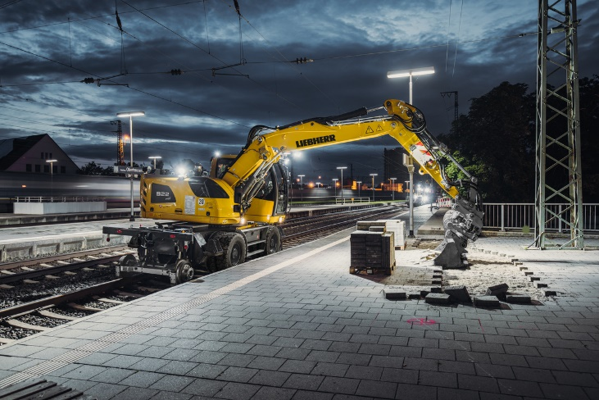Images

liebherr-a922-rail-litronic.jpg  
Na Bauma 2022, a Liebherr apresenta a A 922 Rail Litronic com conceito de acionamento hidrostático, bem como o novo sistema de troca rápida totalmente hidráulico LIKUFIX®.

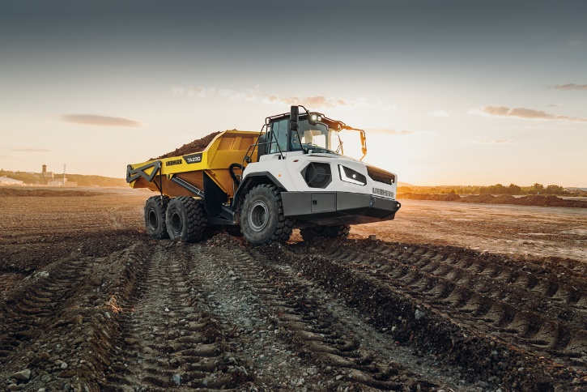

liebherr-ta230-litronic.jpg  
O basculante articulado TA 230 Litronic da celebra sua estreia na Bauma 2022: neste caso é a primeira presença em uma feira internacional.

**Contato**

Nadine Willburger  
Marketing  
Fone: +49 7354 / 80 - 7332  
E-mail: nadine.willburger@liebherr.com

Publicado por

Liebherr-Hydraulikbagger GmbH   
Kirchdorf an der Iller / Alemanha  
[www.liebherr.com](http://www.liebherr.com)